INFORME IV – GENERADOR DE SEÑALES.

Fabián Steven Zea González Cód.: 201210733, Jhonatan Reinaldo Gómez Pesca Cód.: 201210146

Universidad Pedagógica y Tecnológica de Colombia

11 de junio de 2017

Fabian.zea@uptc.edu.co

jhonatan.gomez@uptc.edu.co

***Resumen- en el siguiente laboratorio se realizara el diseño y programación de un generador de señales, el cual tendrá la capacidad de generar las siguientes señales: seno, cuadrada y diente de sierra, a cada una de estas señales se les podrá realizar una variación de 255 frecuencias utilizando retardos por software.***

***Índice de términos: generador de señales, lenguaje C***

# INTRODUCCIÓN

LENGUAJE C: C es un lenguaje de programación originalmente desarrollado por Dennis Ritchie entre 1969 y 1972 en los Laboratorios Bell, como evolución del anterior lenguaje B, a su vez basado en BCPL.

Al igual que B, es un lenguaje orientado a la implementación de Sistemas operativos, concretamente Unix. C es apreciado por la eficiencia del código que produce y es el lenguaje de programación más popular para crear software de sistemas, aunque también se utiliza para crear aplicaciones.

Se trata de un lenguaje de tipos de datos estáticos, débilmente tipificado, de medio nivel, ya que dispone de las estructuras típicas de los lenguajes de alto nivel pero, a su vez, dispone de construcciones del lenguaje que permiten un control a muy bajo nivel. Los compiladores suelen ofrecer extensiones al lenguaje que posibilitan mezclar código en ensamblador con código C o acceder directamente a memoria o dispositivos periféricos.

La primera estandarización del lenguaje C fue en ANSI, con el estándar X3.159-1989. El lenguaje que define este estándar fue conocido vulgarmente como ANSI C. Posteriormente, en 1990, fue ratificado como estándar ISO (ISO/IEC 9899:1990). La adopción de este estándar es muy amplia por lo que, si los programas creados lo siguen, el código es portable entre plataformas y/o arquitecturas.

GENERADOR SE SEÑALES: Un generador de señales, de funciones o de formas de onda es un dispositivo electrónico de laboratorio que genera patrones de señales periódicas o no periódicas tanto analógicas como digitales. Se emplea normalmente en el diseño, prueba y reparación de dispositivos electrónicos; aunque también puede tener usos artísticos.

Hay diferentes tipos de generadores de señales según el propósito y aplicación que corresponderá con el precio. Tradicionalmente los generadores de señales eran dispositivos estáticos apenas configurables, pero actualmente permiten la conexión y control desde un PC. Con lo que pueden ser controlados mediante software hecho a medida según la aplicación, aumentando la flexibilidad.

# OBJETIVOS

* Manejar la memoria RAM del microcontrolador, usando direccionamiento indirecto.
* Comprender el funcionamiento y utilidad de las memorias EEPROM y FLASH del microcontrolador PIC18F4550.

# PROCEDIMIENTO

El generador de señales debe ser capaz de generar una señal seno, cuadrada y diente de cierra, y cada una de estas señales se les debe poder variar la frecuencia.

En una LCD se podrá visualizar el nombre y la frecuencia de la señal generada, los cambios así como la selección de cada una de las señales se debe hacer por medio de un teclado matricial de 4x4.

Para el desarrollo de este laboratorio, toda la programación deberá ser realizada en lenguaje C, por lo cual se deberá disponer del compilador XC8 en el MPLAB. Para el desarrollo de la presente guía se propuso el siguiente diagrama de flujo para la programación.

Para comenzar un programa en C es necesario llamar las librerías necesarias para comenzar con la programación. Para este caso fueron necesarias las siguientes librerías:

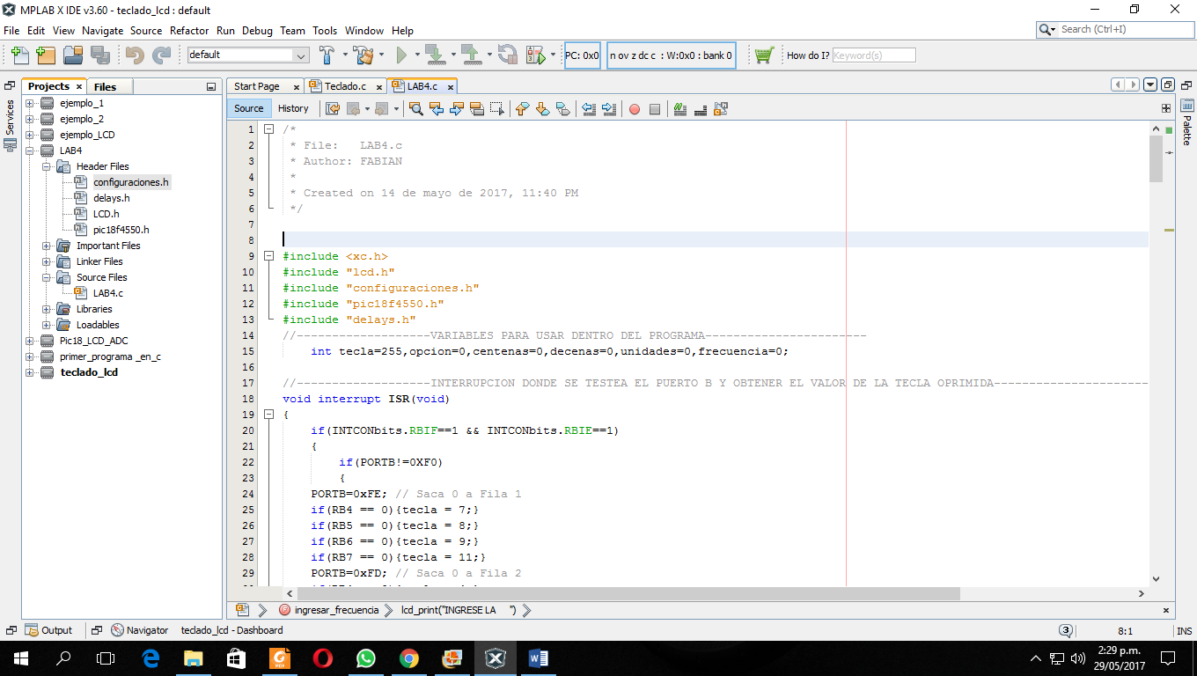

Fig.2 librerías requeridas para el programa.

A continuación se establecen las variables de uso general dentro del programa; estas son variables que se definen al comienzo de cada programa por lo que pueden utilizarse en cualquier parte del programa sin necesidad de ser definidas muchas dentro de cada función. Estas variables son las siguientes:

* Tecla=255
* Opción=0
* Centenas=0
* Decenas=0
* Unidades=0
* Frecuencia=0

Cada una de las variables se puede inicializar en cero o un valor deseado, para este caso cada una de las variables se inicia en cero, excepto la variable tecla, la cual se inicia en un valor de 255.

Como en cualquier programa en lenguaje C, la función principal es la función void main, y cada una de las funciones que se requieran llamar dentro de la función principal, deben declararse antes de la función principal, y en este caso la programación en C de microcontroladores no es la excepción. Por lo cual se comenzara explicando el flujo del programa dentro de la función main y de cada una de las funciones requeridas a medida que se haga el llamado dentro de la función principal.

Una vez declaradas las variables globales y las librerías a utilizar se procede a realizar la configuración de los puertos la cual se realiza dentro de la función principal de la siguiente manera:

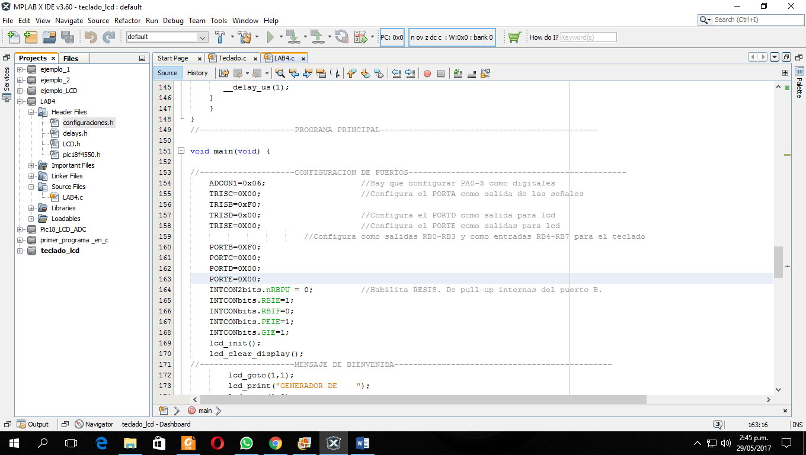

Fig.3 configuración de los puertos.

En la configuración de los puertos se configuran los puertos como puertos digitales configurando el registro ADCON1 como se observa en la figura 3; se designara el puerto A como salida para el generador se señales el cual ira conectado a un conversor R2R para realizar la conversión digital/análogo; y los puertos D y e como salidas para el display, y para evitar posibles fallos durante el comienzo del programa cada uno de los puertos se inicializa en cero.

Como este programa debe funcionar con un teclado matricial, se configuran las resistencias de pool-up y las interrupciones para el puerto B como se muestra en la siguiente figura:

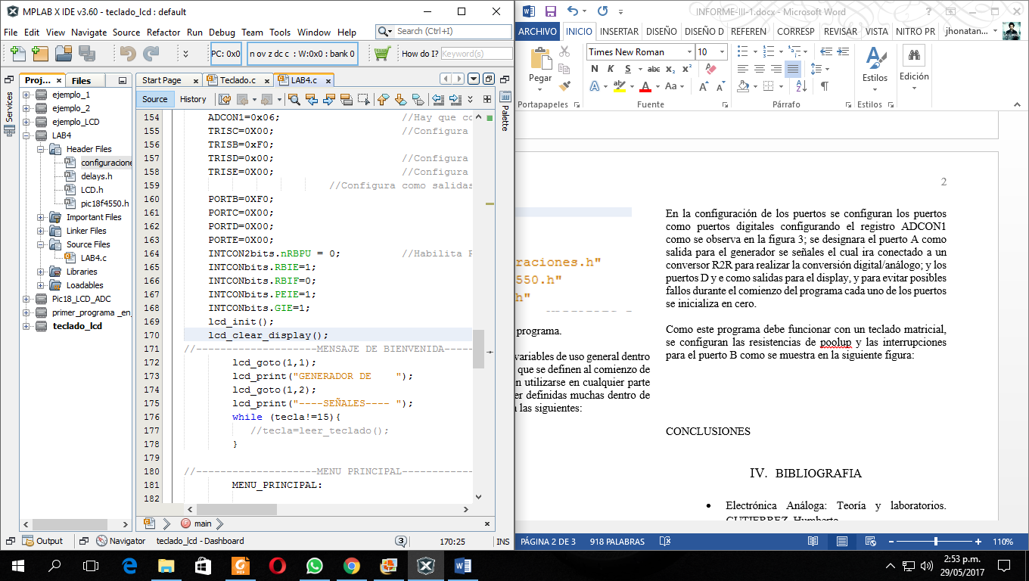

Fig.4 configuración de las resistencias de pool-up y las interrupciones del puerto B.

Ya configurando el micro controlador se procede entonces con el mensaje de bienvenida el cual se realiza de la siguiente manera:

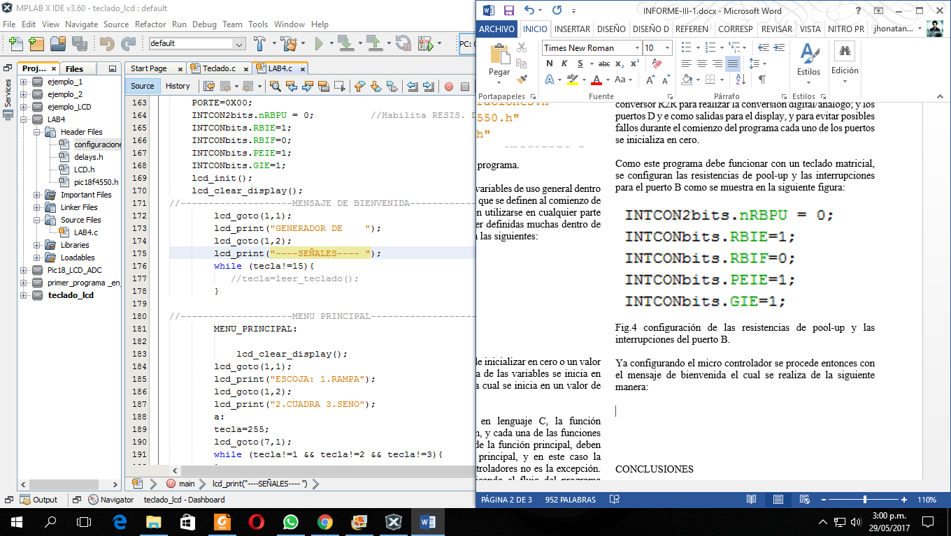

Fig.5 mensaje de bienvenida para ser visualizado en la LCD.

Para poder enviar un mensaje a la LCD se debe llamar primero a la función creada en las librerías de configuración de la LCD, en esta librería ya se tienen todos los parámetros configurados en la LCD, por lo cual solo basta con hacer el llamado como se muestra en la línea de código 169 de la figura 5. Por lo tanto con la función vista en la línea 172 de la figura 5 se establece el punto desde el cual se comenzara a escribir en la LCD y en las líneas 173 y 175 se muestran los mensajes que serán enviados a la LCD.

Una vez establecido el mensaje de bienvenida se establece el menú que se presentara en la LCD donde se podrá escoger el tipo de señal deseada. El código utilizado para este propósito se presenta en la siguiente figura:

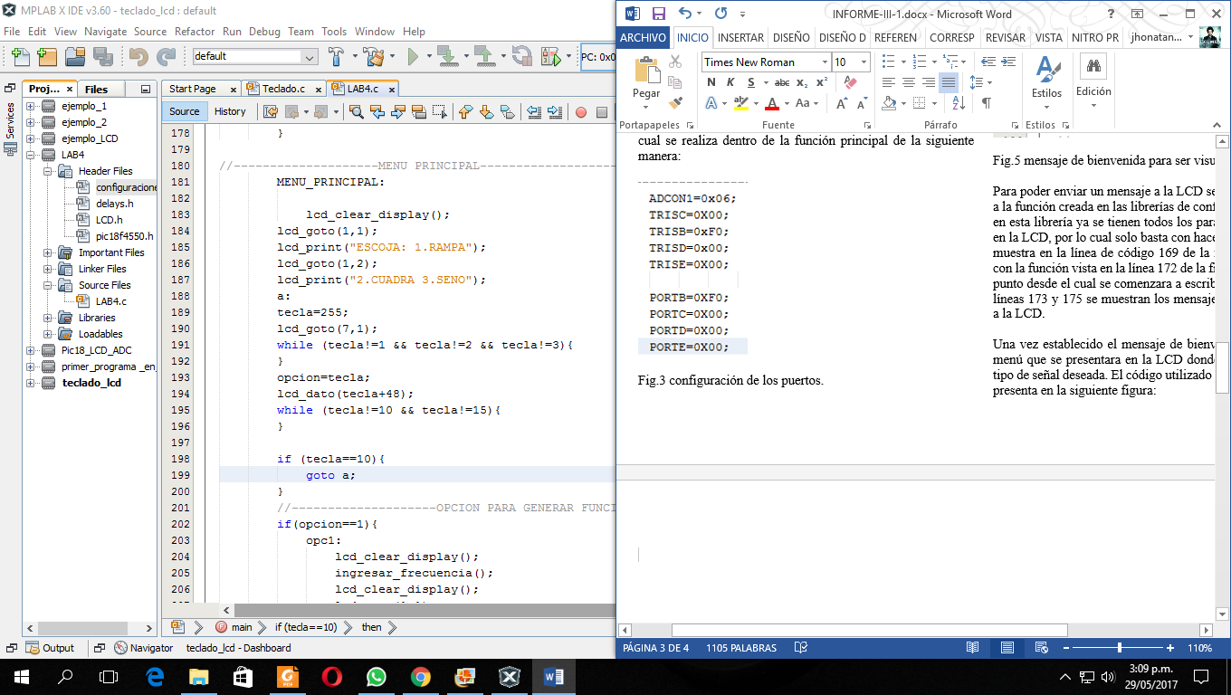

Fig.6 menú principal del programa.

Como anteriormente sobre la LCD se tenía el mensaje de bienvenida es importante borrar los datos guardados en la LCD para enviar el nuevo mensaje del menú principal. Esto se hace con el código de la lineal 183 mostrado en la figura 6; con este comando se envía la orden de borrado a la LCD, para así enviar un nuevo mensaje.

Como solo se puede elegir entre tres opciones de señal, se tendrá un ciclo infinito mientras no se oprima la tecla 1, o la tecla 2 o la tecla 3, lo cual ara que en caso de que se oprima alguna de las teclas que corresponden a la selección de la señal, el microcontrolador no realice alguna acción.

Una vez que se oprima alguna de las teclas de selección, el valor de tecla se guardara en la variable opción, luego se mostrara el valor seleccionado en la LCD como se muestra en la línea de código 195.

Una vez se haya seleccionado la señal deseada se procede entonces a seleccionar la parte del código correspondiente para cada opción. Comenzando para la opción de diente de cierra que corresponde la opción 1 se tiene:

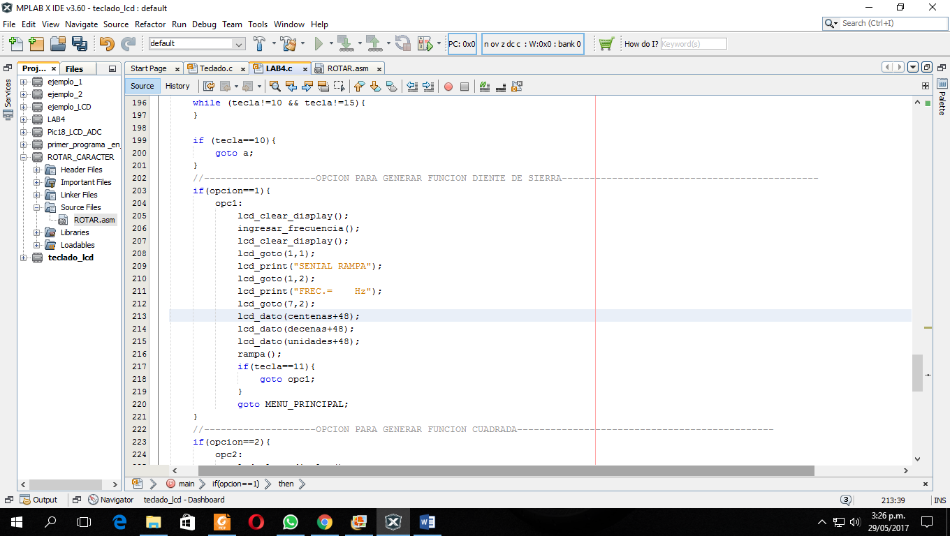

Fig.7 selección 1, diente de cierra.

En esta parte nuevamente se borra la LCD para dar paso al nombre de la señal seleccionada donde también se preguntara por el valor de la frecuencia deseada para esa señal. Esto se hace llamando la función: ingresar_frecuencia que muestra en la línea 206 del código; esta parte del código se encargara de tomar las teclas oprimidas por el usuario con el fin de convertirlas en un solo valor correspondiente al valor de la frecuencia deseada. El código se presenta a continuación:

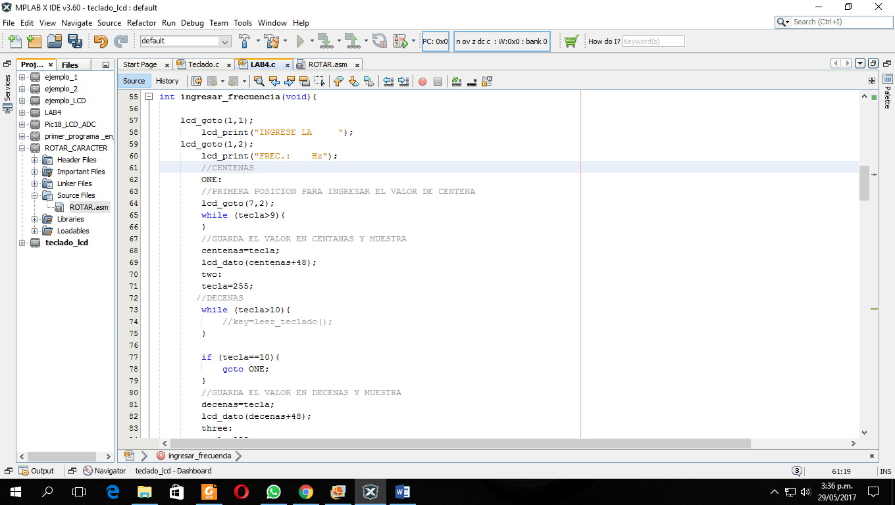

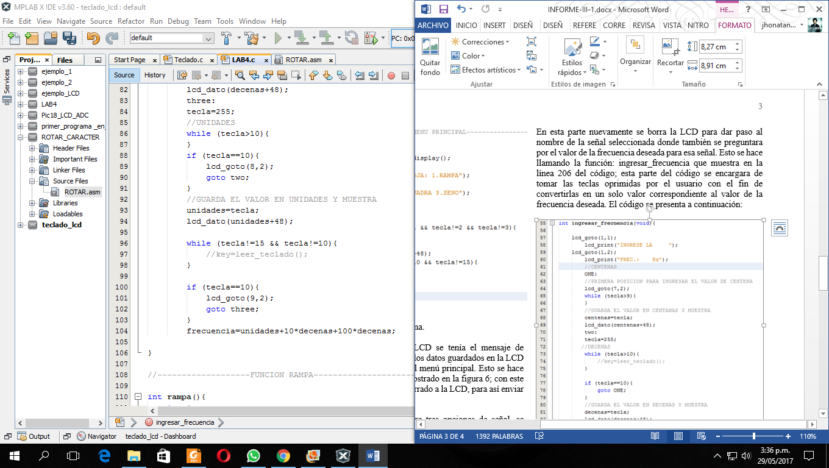

Fig.8 código para el ingreso de la frecuencia deseado.

Como puede observarse al final de la figura 8, en la línea 104 se hace la conversión de las teclas oprimidas por el usuario con el fin de obtener un solo valor numérico que será guardado en la variable frecuencia.

Una vez ejecutado la función para obtener el valor de la frecuencia deseado se llama la función rampa mostrada en la línea 216 del código. El código para esta función se presenta en la siguiente imagen:

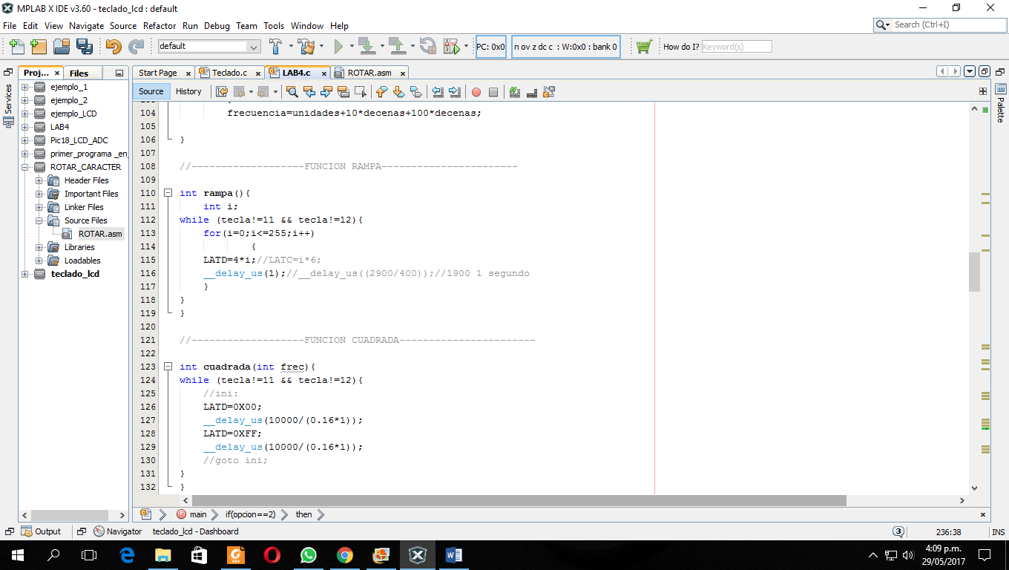

Fig.9 función para la señal diente de sierra.

Por otro lado si la opción elegida por el usuario es la opción dos, que corresponde a la señal cuadrada, se ejecuta entonces la siguiente porción de código:

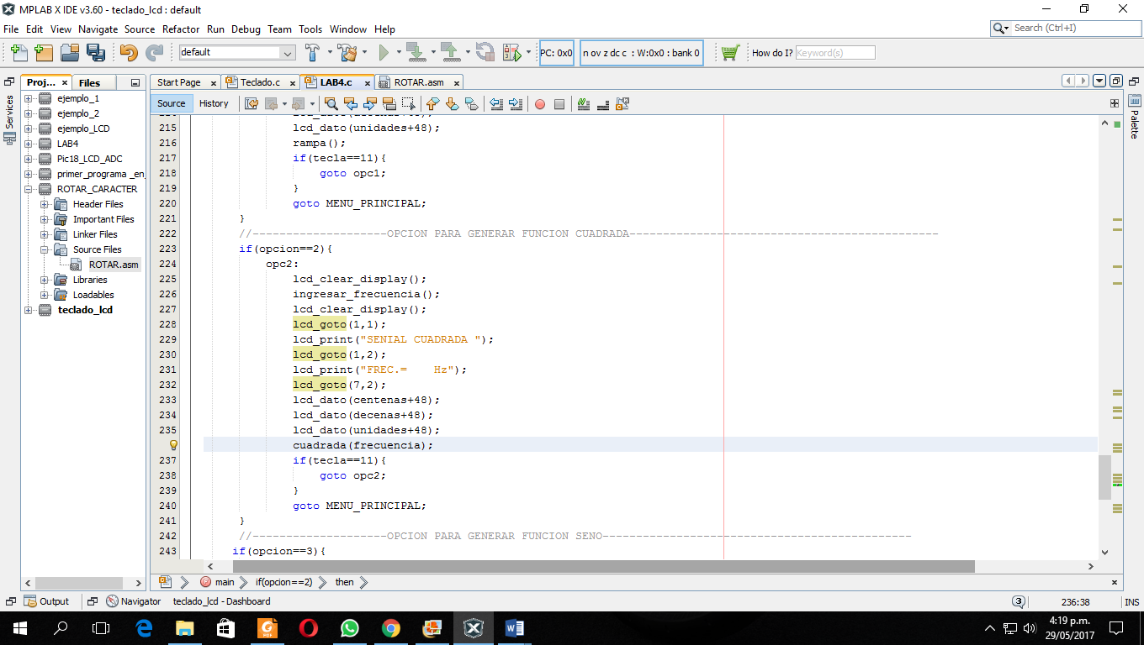

Fig.10 selección señal cuadrada.

De igual manera que en el caso anterior se comienza borrando los datos de la LCD para así después mostrar una mensaje en el que se pide que se ingrese un valor para la frecuencia, posteriormente se hace el llamado de la función ingresar_frecuancia, y así después mostrar en la LCD cada uno de las teclas oprimidas por el usuario.

Posteriormente y como se puede ver en la línea 236 se hace el llamado de la función cuadrada, que es encargada de generar la señal cuadrada en el puerto D, el código encargado de generar esta señal se muestra en la siguiente figura:

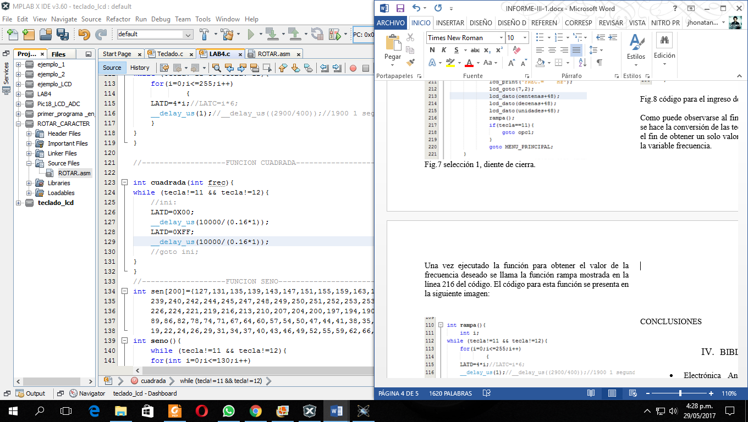

Fig.11 función encargada de generar la señal cuadrada.

Ahora en el caso en el la opción seleccionada haya sido la correspondiente a la función seno se ejecuta el siguiente código:

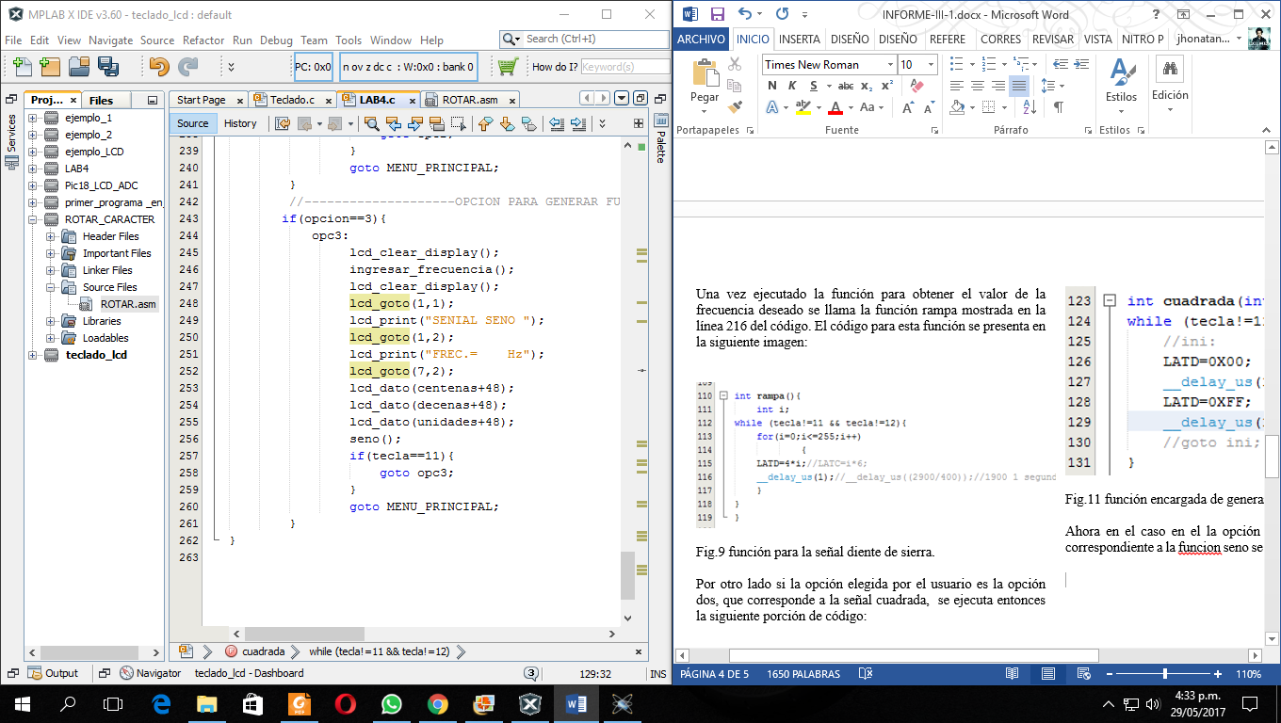

Fig.12 selección señal seno.

Al igual que en los casos anteriores, la señal seno no es la excepción, pues esta parte de código se ejecutara de igual manera que en los casos anteriores, por lo cual lo que más interesa para este caso es el llamado se la función seno que se hace en la línea 256 del código. El código correspondiente a esta función es una tabla como se muestra en la siguiente figura:

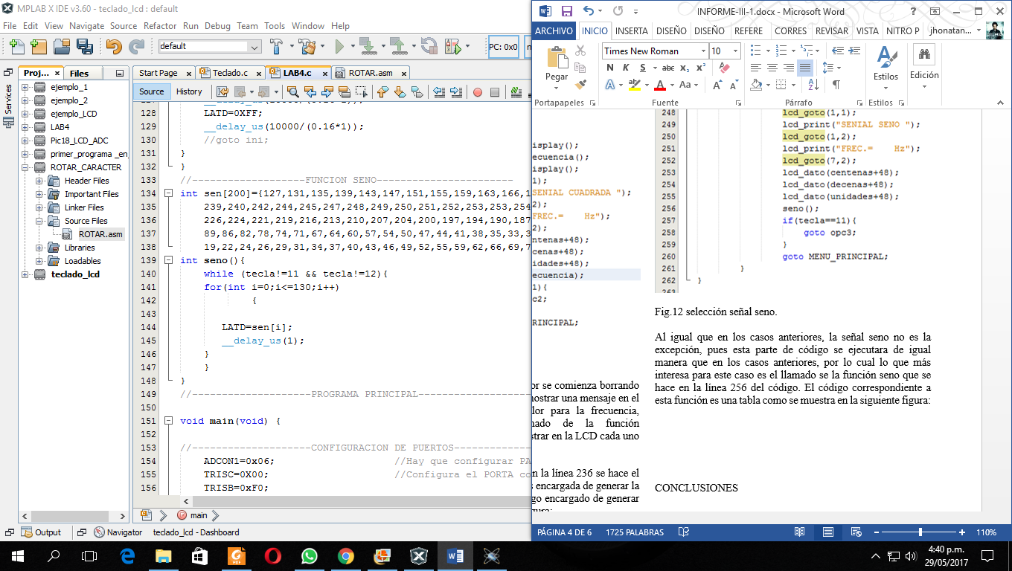

Fig.13 función de la señal seno.

Para esta función los valores correspondientes a la función seno se guardan en un vector con 200 posiciones, con lo cual dentro de la función seno se irán mostrando cada uno de los valores en el puerto D a medida que el ciclo for recorre el vector; y esto se ejecutara de forma indefinida hasta que se oprima una de las teclas 11 o 12.

Finalmente se presentan las interrupciones y el funcionamiento del teclado. El programa encargado de la configuración y lectura del teclado es el siguiente:

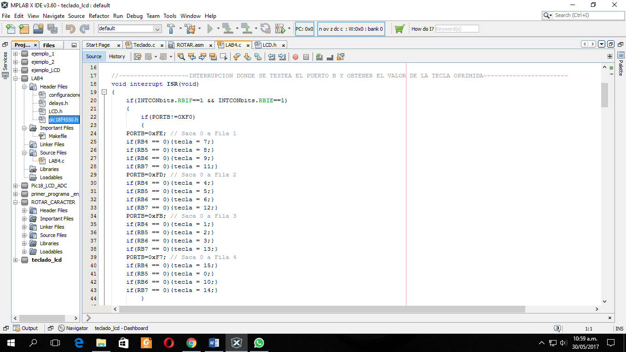

Fig.14 configuración y lectura del teclado.

Esta sección de programa funciona bajo interrupciones en el puerto B por lo que cada vez que el programa detecte que se ha oprimido alguna tecla, este comenzara a testear pin a pin hasta así lograr encontrar la tecla que fue pulsada por el usuario.

CONCLUSIONES

# BIBLIOGRAFIA

* Electrónica Análoga: Teoría y laboratorios. GUTIERREZ, Humberto.
* Electrónica: Teoría de Circuitos. Editorial Prentice Hall, BOYLESTAD, Robert